

**Bordeaux, le 10 septembre 2024**

**Thierry BABOEUF,**

**IEN-ET SBSSA**

**À**

**Equipes pédagogiques du Bac Pro ASSP**

**S/C du chef(fe) D’établissement.**

**INFORMATIONS BAC PRO ASSP**

**Session 2024 : résultats au niveau de l’Académie de Bordeaux :**

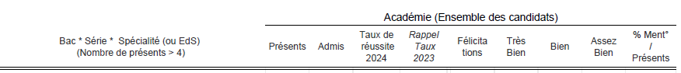

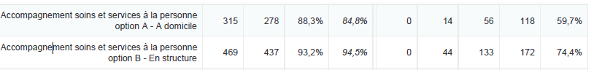

Vous trouverez en pièce jointe un fichier Excel qui présente les notes de l’ensemble des élèves à l’épreuve E2 des options A et B.

**Session 2025 :**

**Cas des élèves redoublants :** communication de l’inspection générale : le tableau des correspondances d’épreuves du BCP ASSP rénové avec les deux anciens BCP ASSP options domicile et structure sont présentées dans l’annexe en cliquant sur le lien ci-dessous. Pour faciliter également la lecture du document, nous avons également utilisé un code couleur.

Dans le cadre d’une rénovation, **les élèves redoublants** doivent être préparés **aux nouvelles épreuves** au regard du tableau de correspondances.

<https://ent2d.ac-bordeaux.fr/disciplines/sbssa/assp/>

A noté qu’un élève redoublant de l’option structure, s’il possède le bénéfice de : Sous-épreuve E33

Conduite d’action d’éducation à la santé, il se voit attribuer en équivalence l’épreuve E2. Les élèves de l’option domicile qui n’auraient pas validé l’E2 devront passer la nouvelle E2 : conception d’action d’éducation à la santé.

**Epreuve E2 : Conception d’action(s) d’éducation à la santé :** les résultats des élèves à l’épreuve E2 session 2024, montrent comme en 2023, la nécessité de poursuivre le travail engagé pour développer les compétences transversales et la méthodologie (beaucoup (trop) d’établissements ont un grand nombre d’élèves qui n’arrivent pas avoir la moyenne à cette épreuve). Il est impératif de mettre en œuvre un accompagnement personnalisé efficace en fonction des besoins de chaque élève.

**INFORMATIONS EXAMENS**

**Calendrier prévisionnel des épreuves et des corrections session 2025 :**

La nouvelle organisation de l’année de terminale en Bac Pro oblige la DEC a une totale réorganisation des examens, tant pour les épreuves que pour les corrections, ainsi que la mise en œuvre des épreuves ponctuelles du CAP AEPE.

**Cela impose une anticipation des aujourd’hui des organisations dans les établissements scolaires.**

**Le projet de calendrier est le suivant :**

**Ecrits du Bac Pro :** entre le 12 mai et le 21 mai

**Correction de l’épreuve E2 du Bac Pro ASSP :** **le 28 mai 2025**, une enquête en ligne adressée aux établissements en décembre permettra d’identifier les enseignants qui interviennent en éducation à la santé, pour participer à ces corrections.

**Epreuves ponctuelles du CAP AEPE**. Les équipes d’enseignement professionnel seront mobilisées sur les seules dates disponibles pour ces épreuves : **26, 27 mai ; 2, 6, 10, 11 juin 2025.**

**Correction épreuve EP2 :** 24 juin 2025.

**PROJET 2024-25**

**Projet avec la CARSAT : prévention des risques professionnels liés à l’aide à la mobilité des personnes :**

Dans le cadre de la convention entre la CARSAT Nouvelle aquitaine et le rectorat une action sera organisée cette année à destination des professeurs de STMS. Action qui se déroulera en 3 temps :

* Visioconférence sur les accompagnements possibles de la CARSAT pour la prévention des risques liés à la mobilisation des personnes : le 12 novembre 2024
* La formation de 10 enseignants en STMS à l’aide à la mobilité (ALM) en janvier février 2025
* Une nouvelle intervention de la CARSAT avec des fabricants sur les aides techniques en mars 2025

Je vous remercie de votre engagement pour la réussite de nos élèves et vous souhaite une belle année scolaire 2024-2025.

**Thierry BABOEUF IEN-ET SBSSA.**